 | STAATSCOURANT | Nr. 49314
 | STAATSCOURANT | 22 september
 | STAATSCOURANT | 2016
 | Officiële uitgave van het Koninkrijk der Nederlanden sinds 1814.

Gaswinning Oppenhuizen, Ministerie van Economische Zaken
Van vrijdag 23 september 2016 tot en met vrijdag 4 november 2016 liggen de besluiten ter inzage voor het project gaswinning Oppenhuizen. Belanghebbenden die een zienswijze hebben ingediend op de ontwerpbesluiten kunnen beroep instellen.
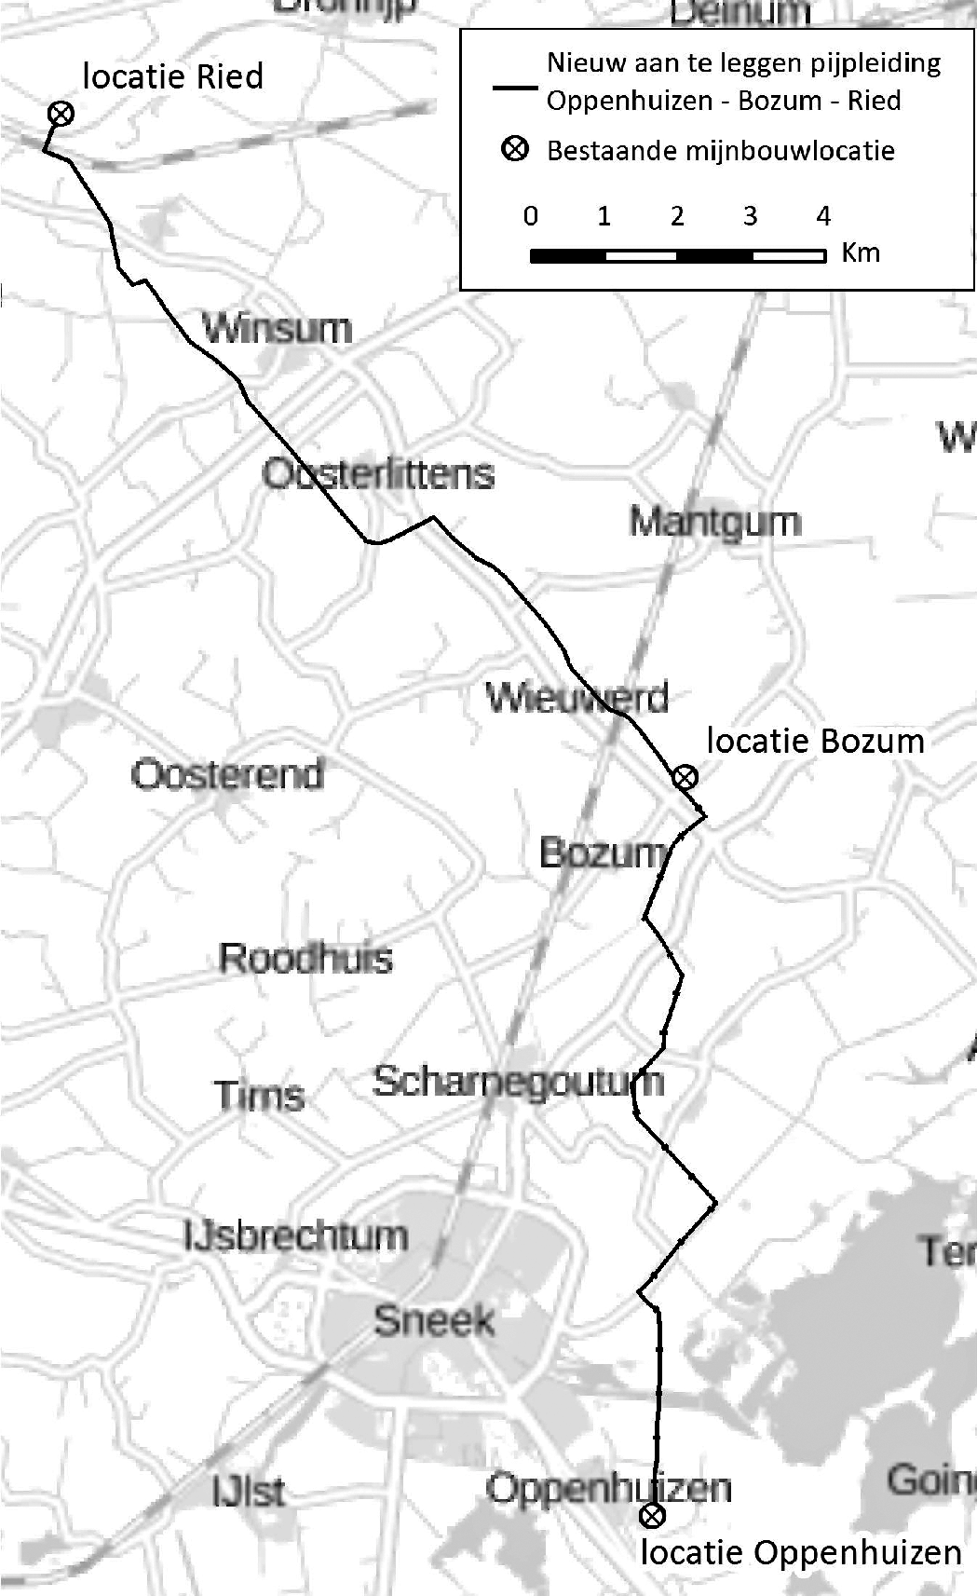
Vermilion Energy Netherlands B.V. (hierna: Vermilion) wil gas winnen uit het gasveld bij Oppenhuizen (gemeente Súdwest-Fryslân) en een aardgastransportleiding aanleggen om het gewonnen gas te transporteren via de mijnbouwlocatie Bozum 1 naar de mijnbouwlocatie Ried 2.
Dit voornemen wordt aangeduid als het project gaswinning Oppenhuizen.

Waarom gaswinning?
Nederland werkt aan de overgang naar een duurzame energievoorziening in 2050. Door uitvoering van het Energieakkoord neemt het aandeel duurzaam opgewekte energie van 5,8% nu naar 16% in 2023 fors toe. Ondanks deze stijging blijft gas, als schoonste fossiele brandstof, ook de komende jaren nodig als een van de energiebronnen. Momenteel gebruikt 98% van de huishoudens in Nederland gas om hun huis te verwarmen en om te koken. Om die reden wordt er onder hoge veiligheidseisen en in zorgvuldig overleg met de omgeving gaswinning op eigen bodem en op zee toegestaan. Zo houden we in de overgang naar duurzame energie onze energievoorziening veilig, betrouwbaar en betaalbaar.

Veiligheid voorop
Gaswinning kan alleen plaatsvinden als de veiligheid voor omwonenden gegarandeerd kan worden. Vooruitlopend op de risicobeoordeling zoals opgenomen in het wetsvoorstel ter wijziging van de Mijnbouwwet heeft Vermilion een seismische risicoanalyse opgenomen in het winningsplan. Staatstoezicht op de Mijnen heeft het winningsplan beoordeeld op veiligheid en zal ook tijdens de gaswinning toezien op een zorgvuldige uitvoering. Het advies van Staatstoezicht op de Mijnen zit bij de stukken die ter inzage liggen.

Aanpassing bestemmingsplannen, overige besluiten en onderliggende stukken
Om dit project mogelijk te maken moeten bestemmingsplannen worden aangepast.
Dat gebeurt door middel van een (rijks)inpassingsplan, dat wordt vastgesteld door de ministers van Economische Zaken en van Infrastructuur en Milieu. Daarnaast zijn zestien overige besluiten nodig. Deze besluiten worden gelijktijdig met dezelfde procedure (rijkscoördinatieregeling) voorbereid, onder coördinatie van de Minister van Economische Zaken.
Naast het inpassingsplan gaat het om de volgende besluiten: een instemmingsbesluit winningsplan, een instemmingsbesluit meetplan, een omgevingsvergunning milieu en bouwen voor de gaswinningslocatie, een watervergunning voor gaswinningslocatie Oppenhuizen, een revisievergunning (Wabo) voor de aansluiting op Ried, een revisievergunning (Wabo) voor de aansluiting op Bozum, een watervergunning voor de pijpleiding, een spoorwegontheffing, een provinciale ontheffing waterwegen, een provinciale ontheffing wegen, een ontheffing Wet milieubeheer, twee omgevingsvergunningen uitrit aanleggen/veranderen (provinciale wegen) en twee omgevingsvergunningen uitrit aanleggen/veranderen (gemeentelijke wegen).
Daarnaast zijn, zoals opgenomen in het wetsvoorstel ter wijziging van de Mijnbouwwet, de gemeente Súdwest-Fryslân, de provincie Fryslân, Wetterskip Fryslân en de Mijnraad om advies gevraagd op het winningsplan. De hierover uitgebrachte adviezen zitten bij de onderliggende stukken die ter inzage liggen.
De ontwerpen van het hierboven bedoelde plan en van de overige besluiten hebben van vrijdag 25 maart 2016 tot en met maandag 9 mei 2016 ter inzage gelegen. Naar aanleiding van de terinzagelegging zijn 127 zienswijzen binnengekomen waarvan 111 uniek en 5 reacties van overheden. Onlangs is, rekening houdend met deze zienswijzen, het inpassingsplan vastgesteld en zijn de overige besluiten genomen.
De besluiten op de aanvragen worden op donderdag 22 september 2016 door de Minister van Economische Zaken bekendgemaakt door toezending aan de aanvrager. Het inpassingsplan wordt bekendgemaakt door plaatsing op www.ruimtelijkeplannen.nl. Het inpassingsplan en de besluiten op de aanvragen worden ook bekendgemaakt door middel van (deze) publicatie in de Staatscourant.
Belanghebbenden die een zienswijze hebben ingediend op de ontwerpbesluiten kunnen nu beroep instellen tegen het inpassingsplan en/of de overige besluiten.

Waar kunt u de stukken inzien?
U kunt van vrijdag 23 september 2016 tot en met vrijdag 4 november 2016 het inpassingsplan, de overige besluiten en de andere onderliggende stukken inzien op: www.bureau-energieprojecten.nl.
Op papier kunt u deze stukken tijdens reguliere openingstijden inzien op de volgende locaties:
– gemeente Súdwest-Fryslân, Marktstraat 15, Sneek.
– Provincie Fryslân, Tweebaksmarkt 52, Leeuwarden.

Hoe kunt u beroep instellen?
Belanghebbenden die een zienswijze hebben ingediend op de ontwerpbesluiten kunnen tegen een of meer van deze besluiten beroep instellen bij de Afdeling bestuursrechtspraak van de Raad van State, Postbus 20019, 2500 EA Den Haag. De termijn voor het indienen van een beroepschrift bedraagt zes weken en vangt aan met ingang van de dag na die waarop de besluiten ter inzage zijn gelegd. Dit betekent dat het indienen van een beroepschrift mogelijk is van zaterdag 24 september 2016 tot en met vrijdag 4 november 2016. Een belanghebbende die redelijkerwijs niet kan worden verweten dat hij geen zienswijze naar voren heeft gebracht op het ontwerp van het desbetreffende besluit kan ook beroep instellen.
Op de besluiten is hoofdstuk 1, afdeling 2, van de Crisis- en herstelwet van toepassing. Dit betekent dat de belanghebbende in het beroepschrift moet aangeven welke beroepsgronden hij aanvoert tegen een of meer van deze besluiten. Zonder beroepsgronden wordt uw beroep niet-ontvankelijk verklaard. Na afloop van de termijn van zes weken kunnen geen nieuwe beroepsgronden meer worden aangevoerd. Het wordt aanbevolen in het beroepschrift te vermelden dat de Crisis- en herstelwet van toepassing is.
U wordt vriendelijk verzocht om, indien u beroep instelt, een kopie van uw beroepschrift te zenden aan het Ministerie van Economische Zaken ter attentie van de directie WJZ (D passage 2), Postbus 20401, 2500 EK Den Haag. Let op! Het origineel van uw beroepschrift dient u te zenden aan de Afdeling bestuursrechtspraak van de Raad van State.
Het beroepschrift dient ondertekend te zijn en ten minste te bevatten:
– de naam en het adres van de indiener;
– de dagtekening;
– een omschrijving van het besluit;
– de redenen waarom men het niet eens is met het besluit.
Voor het instellen van beroep is griffierecht verschuldigd. Over de hoogte daarvan, de manier waarop en binnen welke termijn u dit moet betalen, krijgt u, na indiening van het beroep, bericht van de griffie van de Afdeling bestuursrechtspraak van de Raad van State.

Waar vindt u meer informatie?
Het inpassingsplan is in digitale vorm raadpleegbaar via www.ruimtelijkeplannen.nl. Alle stukken zijn ook beschikbaar via www.bureau-energieprojecten.nl, T (070) 379 89 79.

